Министерство образования и науки РФ
Совет ректоров вузов Томской области
Открытая региональная межвузовская олимпиада
2017-2018
II этап
11 класс
Задания и ответы
Вариант 1
Задание 1.
Соотнесите исторически связанные друг с другом наименования. Ответ занесите в таблицу. Что объединяет все эти наименования?
1) Прейсиш А) Егерсдорф
2) Танненберг Б) Густлофф
3) Гросс В) Ауэрштедт
4) Ганнибал Г) Эйлау
5) Йена Д) Гинденбург
1 | 2 | 3 | 4 | 5
Оценка задания №1 -5 баллов

Ответ:
1 | 2 | 3 | 4 | 5
Г | Д | А | Б | В
Объединяет то, что все эти наименования относятся к военным действиям русских войск на территории Восточной Пруссии.

При отсутствии объяснения результат обнуляется.

Задание 2.
Синхронизируйте факты всеобщей и отечественной истории. Ответ занесите в таблицу. Объясните связь между соответствующими событиями всеобщей и русской истории.
1) Отмена крепостного права А) Взятие Смоленска Литвой
2) Грюнвальдская битва Б) Британская экспедиция в Тибет
3) Восстание Е. Пугачева В) Гражданская война в США
4) Нил Сорский Г) Бостонское чаепитие
5) Русско-японская война Д) Мартин Лютер

1 | 2 | 3 | 4 | 5
В | А | Г | Д | Б
Оценка задания №2 -5 баллов

Ответ:
1 | 2 | 3 | 4 | 5
В | А | Г | Д | Б

- Отмена крепостного права в России близка отмене рабства в США, произошедшем в результате Гражданской войны.
- В Грюнвальдской битве участвовали смоленские полки, поскольку незадолго до этого Литовское княжество завоевало Смоленское.
- Восстание Пугачева было связано с отрицательной реакцией народа на усиление контроля со стороны абсолютистского правительства, как и Бостонское чаепитие.
- Нил Сорский предлагал ограничить имущество церкви, Мартин Лютер предлагал передать все имущество церкви государству.
- Поражение России в русско-японской войне привело к отказу от Большой игры и от предоставления помощи, которую запрашивал далай-лама Тибета в условиях английской оккупации.

Позиция засчитывается лишь в том случае, если есть объяснение.

Задание 3.
Ниже приведены фотографии известных людей советской эпохи. Всех их, за исключением одного, объединяет один нарицательный исторический термин. А другой термин объединяет их всех без исключения.
1) Назовите человека, являющегося в этом ряду исключением
2) Назовите первый термин
3) Назовите второй термин

1) 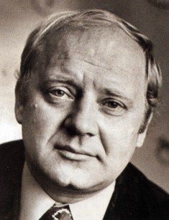 2) 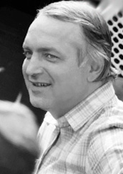, 3) 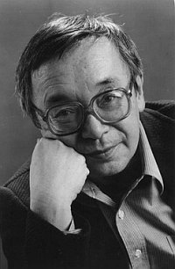,
4) 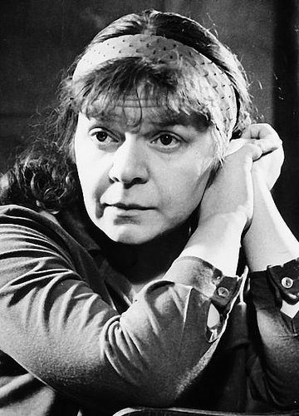, 5) 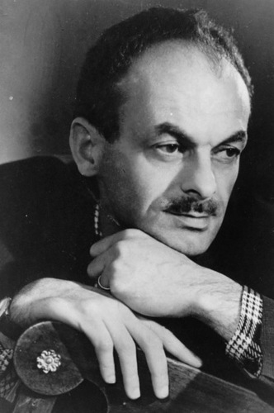 6) 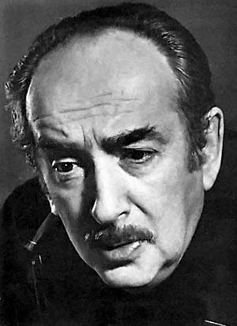
Оценка задания №3 -3 балла

Ответ: 1) С. Никитин, 2) Шестидесятники, 3) Барды, исполнители авторской песни

Задание 4. Расположите лозунги времен СССР в хронологической последовательности.
В ответ запишите комбинацию букв.
А) Атлетом можешь ты не быть, но физкультурником обязан
Б) Жить стало лучше, жить стало веселее
В) Родина, встречай героев
Г) Народы мира не хотят повторений бедствий войны
Д) Труд в СССР есть дело чести, славы, доблести и геройства
Е) От каждого по его способности, каждому — по его труду
Ж) Здесь нам жить, работать и учиться
З) Народ и партия единыё
И) Человек человеку друг, товарищ и брат
К) Наше дело правое, победа будет за нами
Оценка задания №4 -10 баллов

Ответ:
Д | А | Б | Е | К | В | Г | З | И | Ж

Задание 5.
Заполните пробелы в тексте. Ответ оформите в виде перечня элементов под соответствующими номерами.
С одной стороны, в Поволжье, на Урале, в Сибири и на Дальнем Востоке в результате выступления ___________ корпуса была свергнута Советская власть; с другой — в этих регионах был велик удельный вес зажиточного крестьянства, которое было особенно недовольно продовольственной политикой большевиков и на первых порах охотно поддержало их противников. Все это привело к тому, что летом — осенью 1918 г. на этой территории и на Русском Севере было образовано до тридцати преимущественно ________ правительств. Среди них — Комитет членов Учредительного собрания (КОМУЧ) в _______, Западно-Сибирский комиссариат в _____________, Временное сибирское правительство в ______, Верховное управление Северной области в __________ и др. В первый же день своего существования, 8 июня 1918 г., КОМУЧ опубликовал приказ о создании Народной армии. Для борьбы с ней Советская республика создала Восточный фронт (под командованием __________ и ___________). Первоначально успех сопутствовал Народной армии, однако в начале сентября ценой колоссальных усилий Красной Армии удалось добиться перелома и развернуть наступление от Средней Волги к Уралу. В это время эсеры, а также кадеты, образовали _________, объявившую себя всероссийской властью (создана в Уфе, затем переехала в Омск). Стремясь консолидировать антибольшевистские силы, она пригласила на должность военного министра популярного в армейской среде адмирала _________.»

Ответ:

№ | Вставка
 | Чехословацкий
 | Эсеровские
 | Самара
 | Новониколаевск
 | Томск
 | Архангельск
 | Вацетис
 | Каменев
 | Директория
 | Колчак
Оценка задания №5 -10 баллов

Задание 6. Перед вами отрывок из документа.
Прочтите отрывок и подчеркните содержащиеся в нем семь ошибок
Под Ленинградом фашисты потеряли более 500 тыс. человек, 1300 танков, 2500 орудий, более 15 тыс. машин и много другой техники. Таких потерь фашистская армия еще не знала.
Гитлеровские оккупанты были полностью изгнаны из Владимирской, Тульской, Рязанской, частично - Ленинградской, Калининской, Смоленской, Орловской, Курской, Харьковской областей, с Керченского полуострова. Значение этих побед состояло в том, что советские войска вырвали стратегическую инициативу из рук противника, не позволив ему достичь ни одной из стратегических целей, предусмотренных "планом Цитадель". Под воздействием сокрушительных ударов план рухнул, а его основа - теория позиционной войны - потерпела полный крах, заставив фашистское руководство перейти к ведению стратегии затяжной войны. В ходе летнего наступления советские войска разгромили до 50 дивизий врага, нанеся особенно серьезное поражение основной группировке вражеских войск - группе армий "Юг". И только в результате резкого ослабления своих сил в Африке, где в то время не велось активных действий против Германии, фашистам удалось спасти свои войска на советско-германском фронте от полной катастрофы. < ... >
Оценка задания №6 -7 баллов

Ответ:

Под Ленинградом (Москвой) фашисты потеряли более 500 тыс. человек, 1300 танков, 2500 орудий, более 15 тыс. машин и много другой техники. Таких потерь фашистская армия еще не знала.
Гитлеровские оккупанты были полностью изгнаны из Владимирской (Московской), Тульской, Рязанской, частично - Ленинградской, Калининской, Смоленской, Орловской, Курской, Харьковской областей, с Керченского полуострова. Значение этих побед состояло в том, что советские войска вырвали стратегическую инициативу из рук противника, не позволив ему достичь ни одной из стратегических целей, предусмотренных "планом Цитадель (Барбаросса)". Под воздействием сокрушительных ударов план рухнул, а его основа - теория позиционной (молниеносной) войны - потерпела полный крах, заставив фашистское руководство перейти к ведению стратегии затяжной войны. В ходе летнего (зимнего) наступления советские войска разгромили до 50 дивизий врага, нанеся особенно серьезное поражение основной группировке вражеских войск - группе армий "Юг (Центр)". И только в результате резкого ослабления своих сил в Африке (Европе), где в то время не велось активных действий против Германии, фашистам удалось спасти свои войска на советско-германском фронте от полной катастрофы. < ... >

Задание 7. Рассмотрите иллюстрации. Это портреты известных русских путешественников и исследователей.
Назовите их имена, места, которые они исследовали, и что называется сейчас в их честь.

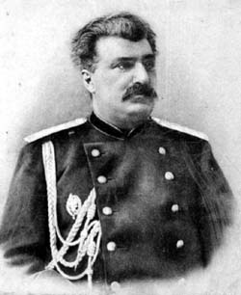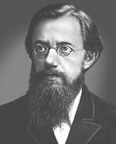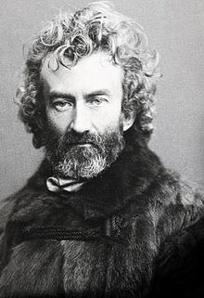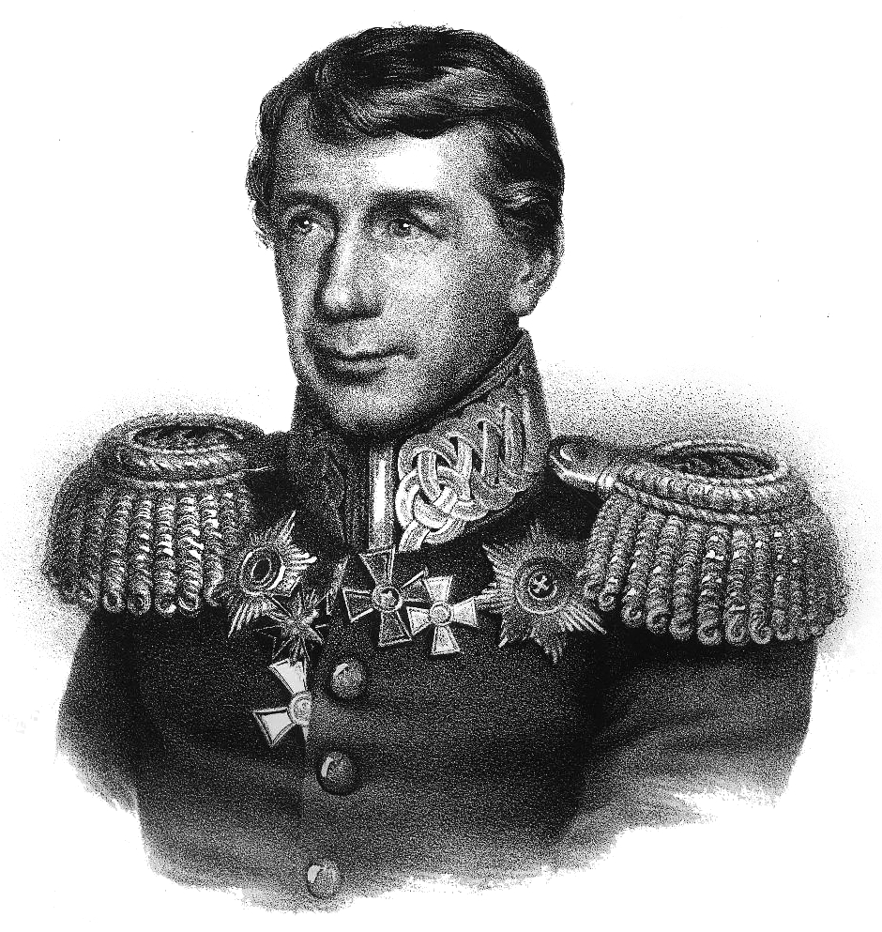
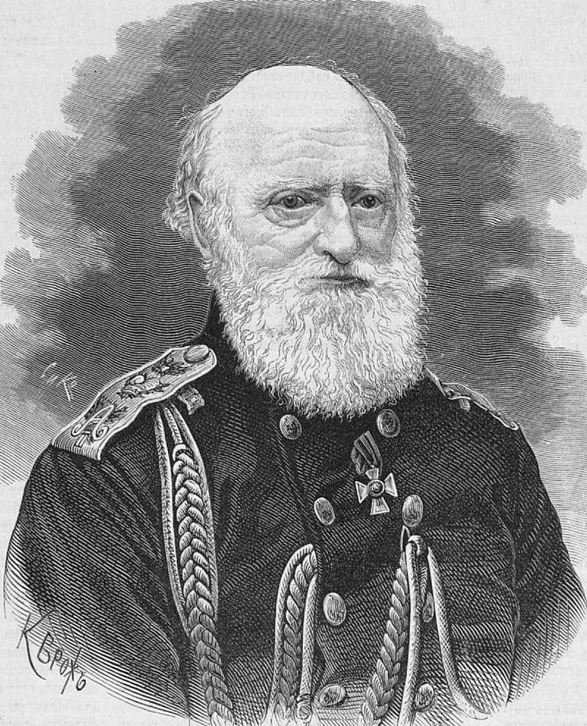

Оценка задания №7 -15 баллов

Ответ:

№ | Имена | Что исследовал | Что названо в честь
1) | Н.М. Пржевальский | Монголия, Тянь-Шань, Тибет | Лошадь Пржевальского
2) | Н.Д. Черский | Саяны, Забайкалье, Якутия | Хребет Черского
3) | Н.Н. Миклухо-Маклай | Новая Гвинея | Берег Миклухо-Маклая
4) | И.Ф. Крузенштерн | Кругосветная экспедиция, Камчатка, Сахалин, Курилы | Пролив Крузенштерна
5) | Ф.П. Врангель | Кругосветная экспедиция, Якутия, Чукотка, Аляска. | Остров Врангеля

Задание 8.
Представьте, что вы пишете нижеследующее письмо:
Я ни на йоту не злобствую и не ожесточен. Я — не христианин. Но у меня есть свои странности. Я считаю, что несу расплату за те годы, когда я действительно вел борьбу. И если хочешь уж знать, то больше всего меня угнетает один факт, который ты, может быть, и позабыл: однажды я был у тебя, и ты мне говоришь: знаешь, отчего я с тобой дружу: ты ведь неспособен на интригу? Я говорю: Да. А в это время я бегал к Каменеву («первое свидание»). Хочешь верь, хочешь не верь, но вот этот факт стоит у меня в голове, как какой-то первородный грех для иудея. Боже, какой я был мальчишка и дурак! А теперь плачу за это своей честью и всей жизнью. За это прости меня, Коба. Я пишу и плачу.
Кто вы? Кому вы пишете? Чему посвящено письмо? Где вы в это время находитесь? Когда все это происходит?
Оценка задания №8 -5 баллов

Ответ:
Вы – Бухарин, пишете Сталину предсмертное объяснительное письмо во внутренней тюрьме здания НКВД на Лубянке 10 декабря 1937 года.

Задание 9. Некоторые историки считают, что крепостное право способствовало модернизации России. Напишите, что вы понимаете под терминами «крепостное право» и «модернизация», и какое значение играли оба явления в истории России. Как, по вашему мнению, связано крепостное право с модернизацией? Согласны ли вы с обозначенной выше точкой зрения? Используя знания об исторических фактах, аргументируйте свою позицию.
Оценка задания №9 -10 баллов

Задание 10.
Проблема 1. Известно, что «политическая смерть» П.А. Столыпина наступила задолго до настоящей. Закат его карьеры обусловлен событиями марта 1911 г. и связан с законопроектом о принятии земства в Западных губерниях, значительно ущемляющим в правах польских земельных магнатов. Удивительно, что законопроект был встречен в штыки не только правыми и левыми, но, самое главное, либералами, на поддержку которых П.А. Столыпин рассчитывал в первую очередь.

Главный вопрос: чем можно объяснить такую реакцию либералов на проект П.А. Столыпина?

Ответ: либералов возмутил не законопроект, а то каким образом он был принят. Для его принятия после 1,5 лет проволочек, П.А. Столыпин предложил воспользоваться статьей 87 основных государственных законов. Эта статья позволяла принимать законы в виде чрезвычайных указов во время, когда не действуют другие законодательные учреждения. С этой целью Николай II издал высочайший указ о перерыве в деятельности законодательных учреждений с 12 по 15 марта 1911 г. Проблема заключалась в том, что никакого чрезвычайного положения для приостановления работы Думы не существовало, закон рассматривался уже очень долго. Посему думцы, прежде всего либералы, оценили манёвр П.А. Столыпина как грубую форму манипуляции с правом и пренебрежением к Думе. В итоге отношения П.А. Столыпина с думцами, с трудом налаживаемые столько лет, были испорчены. В знак протеста председатель Думы А. И. Гучков отказался от
должности председателя, а на его место был выбран М. В. Родзянко.

Проблема 2. В 1978 г. в Китае был взят курс, получивший наименование "4-х модернизаций", означавший перестройку и перевод на новую базу промышленности, сельского хозяйства, армии, науки и техники. Этот курс и привёл Китай к положению мировой державы, отстающей по экономическому развитию только от США. В России же либеральные реформы 90-х годов привели страну к экономическому упадку, который не преодолён и поныне.

Главный вопрос: Почему поворот к рынку вывел Китай в разряд мировых держав, а перед Россией поставил неразрешимые противоречия?

Ответ: ответ на вопрос предполагает широкий спектр возможных вариаций и включает в себя соображения политического, геополитического, экономического и культурного характера. Вопрос, безусловно, дискуссионный и предполагает наличие множества точек зрения. Обязательным, однако, является опора на факты, связанные с историей СССР/России в 80-90-х годов. Необходимо понимать, что задание в большей степени ориентировано на размышление и анализ сравнительно-исторической ситуации.

- политический аспект. Переход Китая к рыночной модели экономики протекал под жёстким контролем государства. В России же переход к рынку происходил на фоне распада Советского союза, усиления центробежных тенденций, обострения националистических настроений и национальных движений. В виду этого власть не могла эффективно контролировать экономические процессы, протекающие в стране.

- геополитический аспект. Китай смог широко открыть свои двери для привлечения иностранных капиталов и инвестиций, жёстко при этом отстаивая отечественную промышленность. Политическое руководство России не смогло оградить промышленность страны от иностранной конкуренции. В то же время США – старый геополитический соперник СССР стал рассматривать территории государств СНГ как арену для утверждения своего влияния, в том числе экономического. Инвестиционные же вложения в российскую экономику затруднены сильной криминализацией экономики и сопряженной с этим риском для мировых вкладчиков.

- экономический аспект. Китайский вариант экономического развития базировался на применении дешёвой рабочей силы, за счёт которой достигалось конкурентное преимущество на мировом рынке китайской продукции. Российская экономика с самого начала приобрела сырьевой характер, что обусловило прямую зависимость от импортных технологий и конъектуры мирового рынка.

- культурный аспект. Распад советской системы и крушение коммунистической идеологии отнюдь не располагали к становлению «рыночного человека» нового типа. В то же время ценностные установки россиян, ориентированные на установление справедливости в обществе резко контрастировали на фоне установки служения государству в Китае.

Проблема 3. В начале июля 1917 г. до Петрограда докатились сведения о полном провале июньского наступления русской армии на фронте. Ряд министров-кадетов подали в отставку, протестуя против уступок правительства Центральной Раде. В городе нарастали столкновения рабочих с правительственными частями. В итоге демонстрацию в поддержку Петрсовета 3-4 июля разогнали силой. Демонстрация была поддержана большевиками и анархистами.

Главный вопрос: почему большевики поддержали демонстрацию? Какие последствия для них это имело?

Ответ: вопрос о роли большевиков в июльских событиях 1917 г. также является дискуссионным в отечественной истории. Учёт этого момента является обязательным при оценке ответа.
Ведущая роль в подготовке о вооружённом выступлении принадлежала анархистам. При решении о поддержке вооружённых столкновений рабочих с правительственными частями выделились несколько точек зрения. В.И. Ленин, ссылаясь на то, что «не все фронтовики ещё наши», призывал умиротворить солдат. Той же точки зрения придерживался Л.Б. Каменев. Однако стихийное выступление солдат 1-го пулемётного полка, а затем кронштадцев было не остановить. Ввиду этого большевики решили возглавить выступление в самый последний момент.
Согласно другой точке зрения, заявления большевиков о непричастности к восстанию являлись чистой демагогией, призванной скрыть их неудавшиеся притязания на власть.
Итог восстания см. в литературе.

